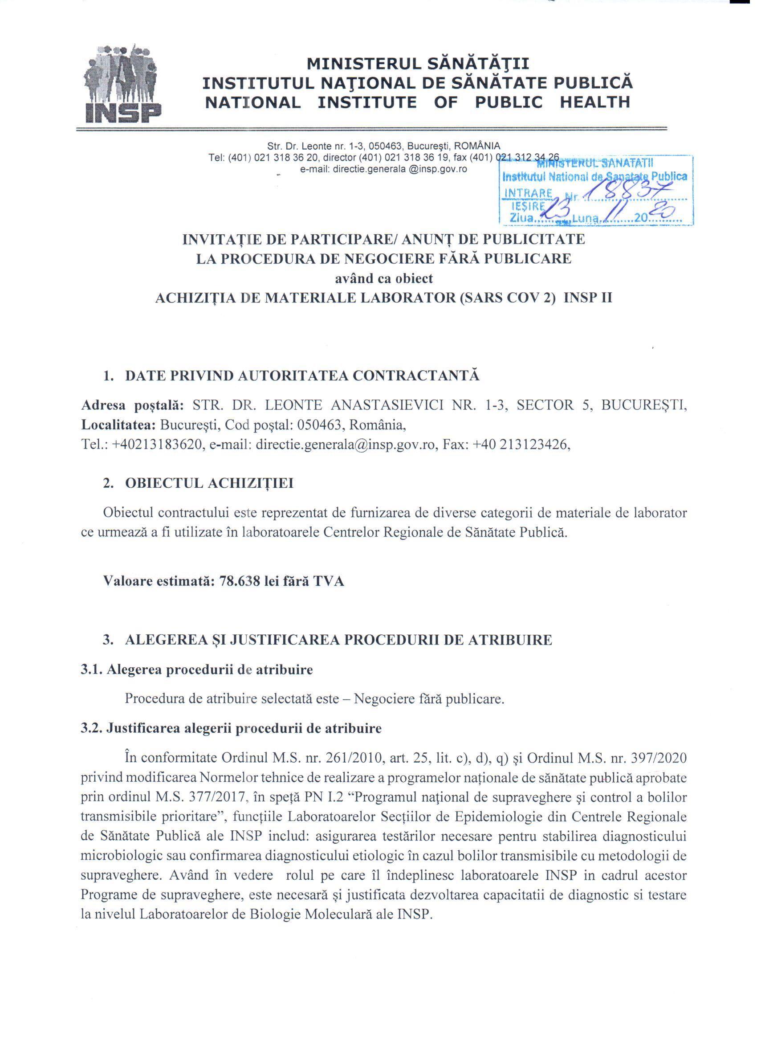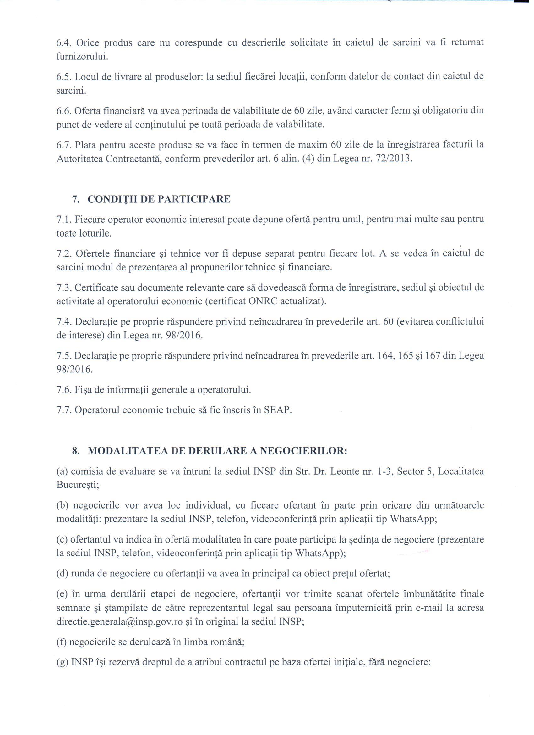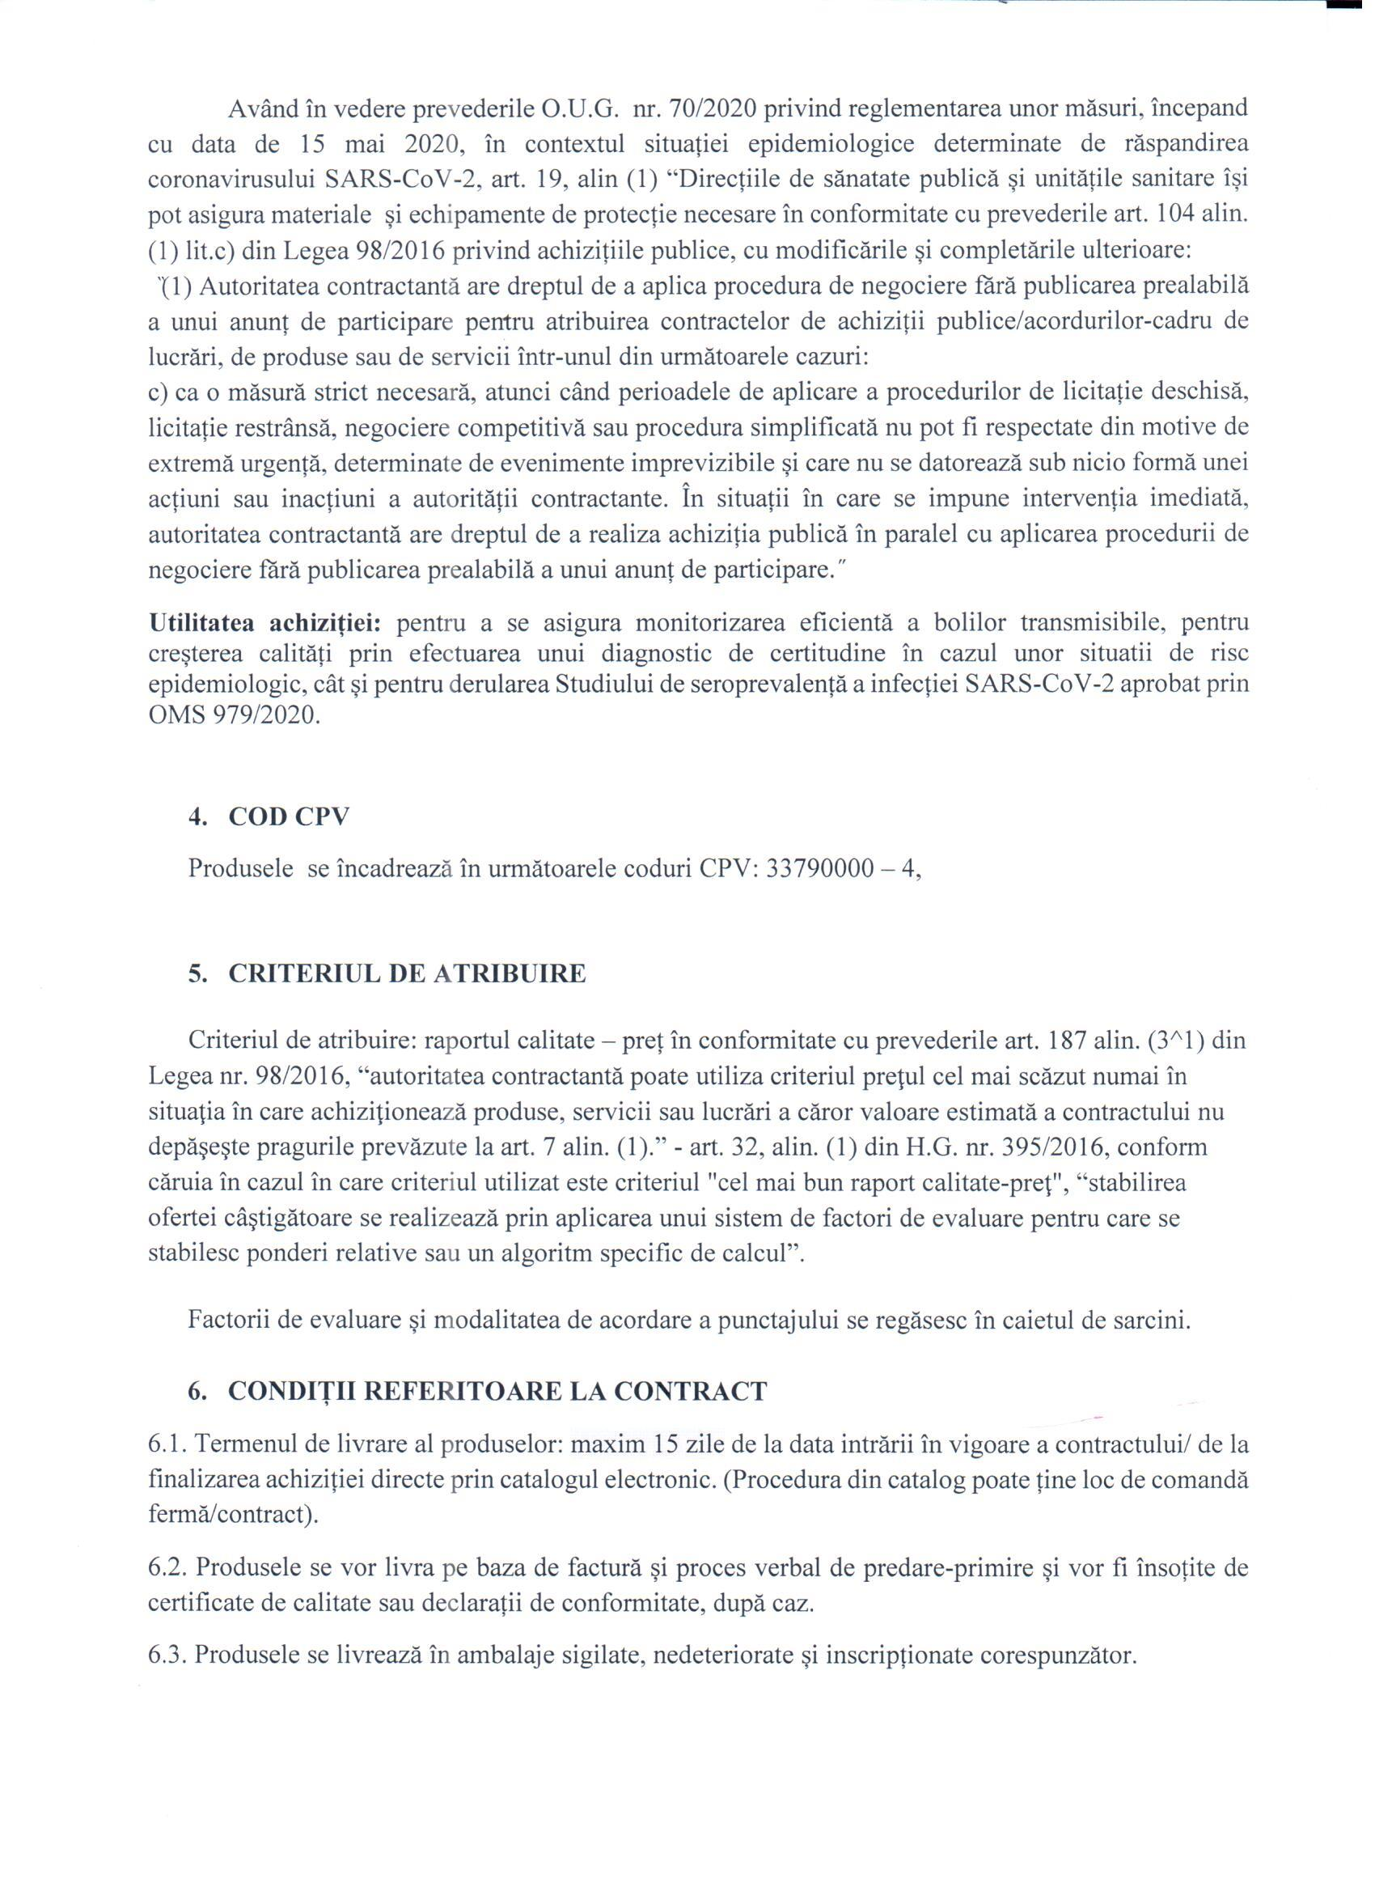
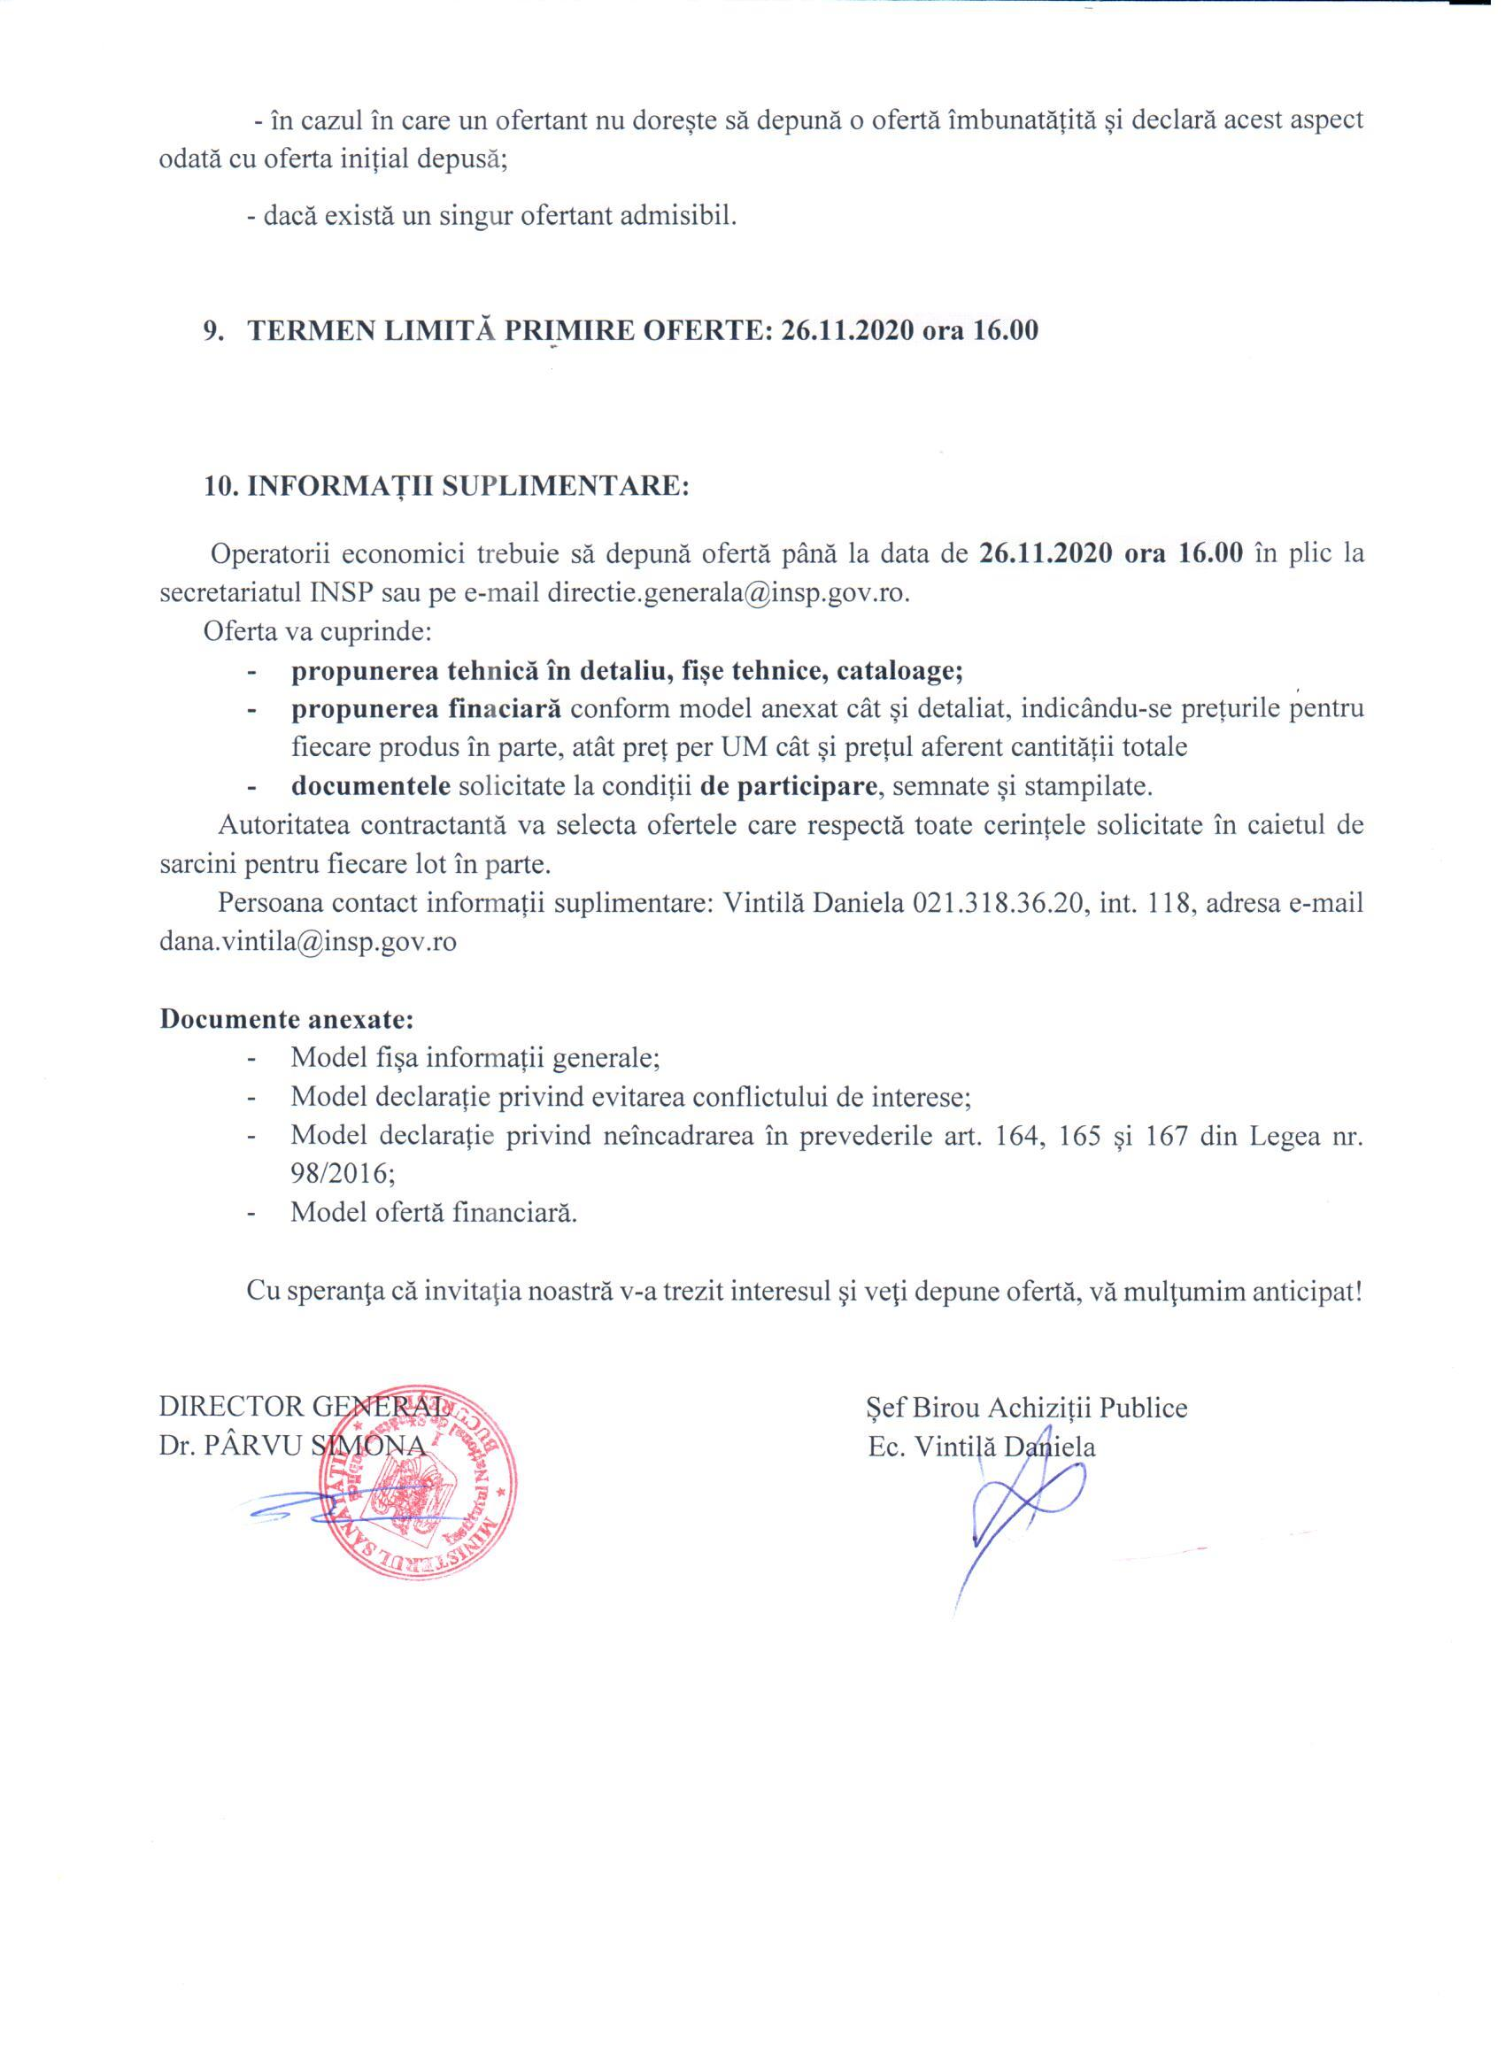
CAIETUL DE SARCINI

- PREVEDERI GENERALE:
Caietul de sarcini face parte integrantă din documentaţia pentru atribuirea contractului şi constituie ansamblul cerinţelor pe baza cărora se elaborează de către fiecare ofertant propunerea tehnică. Caietul de sarcini conţine, în mod obligatoriu, specificaţii tehnice. Cerinţele impuse vor fi considerate ca fiind minimale.
În acest sens orice ofertă prezentată, care se abate de la prevederile Caietului de sarcini, va fi luată în considerare, dar numai în măsura în care propunerea tehnică presupune asigurarea unui nivel calitativ superior cerinţelor minimale din Caietul de sarcini. Ofertarea de produse cu caracteristici tehnice inferioare celor prevăzute în caietul de sarcini va fi declarată ofertă neconformă şi va fi respinsă.

- MODUL DE PREZENTARE A PROPUNERII TEHNICE:
Propunerea tehnică va conţine o fişă în oglindă, un comentariu, poziţie cu poziţie a tuturor produselor solicitate, în ordinea prezentată în prezentul Caiet de sarcini.
NOTĂ: specificaţiile tehnice sunt minimale si obligatorii, iar specificaţiile tehnice care indică o anumită origine, sursă, producţie, un procedeu special, o marcă de fabrică sau de comerţ, un brevet de invenţie, o licenţă de fabricaţie, sunt menţionate doar pentru identificarea cu uşurinţă a tipului de produs și NU au ca efect favorizarea sau eliminarea anumitor operatori economici sau a anumitor produse. Aceste specificaţii vor fi considerate ca având menţiunea de «sau echivalent».
De asemenea solicitările de „certificate de calitate/conformitate/lot emise de producator” vor fi considerate ca având mențiunea de „certificate de calitate/conformitate/lot emise de organisme abilitate de lege în acest sens”.

CRSP TIMIȘOARA
LOT 1
Nr.  crt. | Denumire | Descriere produs | Cantitate totală
1 | Benzi/stripuri PCR a 8 tuburi | Benzi/stripuri de 8 tuburi de 0.2 ml, profil scazut, fara capac, compatibile cu aparatul PCR AriaDx utilizat in laborator. Ambalare: 10 pachete a cate 12 benzi | 10 cutii a 120 benzi
2 | Capace optice pentru benzi/stripuri de cate 8 tuburi PCR | Capace optice pentru benzi de cate 8 tuburi, compatibile cu aparatul PCR AriaDx utilizat in laborator. Ambalare: 10 pachete a cate 12 benzi | 10 cutii a 120 benzi
Valoare estimată Lot 1: 12.128,00 lei fără TVA

LOT 2
Nr. Crt. | Denumire | Descriere produs | Cantitate totală
1 | Varfuri pipeta, 10 μl, lungi, sterile, cu filtru, Dnase/Rnase free, PCR certificate | Varfuri pentru pipeta automata, 10 μl, sterile, cu filtru, lungi, ambalate in cutii de 10x96 bucati, certificate pentru PCR: fara Dnase si Rnase, pirogeni, contaminanti, acizi nucleici, endotoxine, endonucleaze; compatibile cu pipete Eppendorf, Biohit, Finnpipette, Gilson. ambalaj a 10 cutii cu 96 buc | 10 ambalaje a cate 10 cutii cu 96 buc
2 | Varfuri pipeta, 200 μl, lungi, sterile, cu filtru, Dnase/Rnase free, PCR certificate | Varfuri pentru pipeta automata, 200 μl, sterile, cu filtru, lungi, ambalate in cutii de 10 x96 bucati, certificate pentru PCR: fara Dnase si Rnase, pirogeni, contaminanti, acizi nucleici, endotoxine, endonucleaze; compatibile cu pipete Eppendorf, Biohit, Finnpipette, Gilson. ambalaj a 10 cutii cu 96 buc | 10 ambalaje a cate 10 cutii cu 96 buc
3 | Varfuri de pipeta cu filtru, volum intre 1000-1250 uL, Dnase/Rnase free, PCR certificate | Varfuri pentru pipeta automata, volum intre 1000-1250 μl, sterile, cu filtru, extra-lungi (XL), ambalate in cutii de 10 x96 bucati, certificate pentru PCR: fara Dnase si Rnase, pirogeni, contaminanti, acizi nucleici, endotoxine, endonucleaze; compatibile cu pipete Eppendorf, Biohit, Finnpipette, Gilson.  ambalaj a 10 cutii cu 96 buc | 10 ambalaje a cate 10 cutii cu 96 buc
Valoare estimată Lot 2: 7.300,00 lei fără TVA

LOT 3
Nr.  crt. | Denumire | Descriere produs | Cantitate totală
1 | Varfuri micropipeta 2-200 µl (fara filtru) | Varfuri pentru micropipete cu capacitate intre 2-200 µl, compatibile cu pipete Eppendorf, Gilson.  Punga 1000 buc | 3 pungi
2 | Varfuri micropipeta 50-1000 µl (fara filtru) | Varfuri micropipete cu capacitate intre 50-1000 µl, compatibile cu o varietate de pipete, precum pipetele Eppendorf, Gilson. Punga 1000 buc | 2 pungi
Valoare estimată Lot 3: 110,00 lei fără TVA

LOT 4
Nr.  crt. | Denumire | Descriere produs | Cantitate totală
1 | Tuburi tip Eppendorf de 1,5ml | Tuburi tip Eppendorf de 1,5ml, fara DNA-se si RNA-se, pirogeniinhibitori PCR. Ambalaj a 500 buc. | 4 ambalaje
2 | Criotuburi 2 ml | Criotuburi 2 ml, DNA-se free, RNA-se free, sterile, ambalaj cu 10 pungi a cate 100 bucati. | 2 ambalaje
Valoare estimată Lot 4: 2.200,00 lei fără TVA

CRSP IAȘI
LOT 5
Nr. crt. | Denumire produs | Descriere | Cantitate totala
 | Microtuburi de 1,5 ml sterile pentru PCR | Microtuburi de 1,5 ml sterile, RNase/DNase free, pentru PCR, transparente, din polipropilena, cu capac cu sistem de siguranta care impiedica deschiderea involuntara a capacului. Ambalare:punga a 1000 buc. | 1 punga
2 | Tuburi de 0.2 ml pentru PCR | Optical PCR Tubes 0.2 ml pentru Real Time PCR. PCR clean, RNase-/DNase-free, optic clare. Sterile, Fabricate din polipropilena, autoclavabile. Perete foarte subtire pentru a facilita transferul optim al temperaturii setate. Cu capac plat, atasat, cu brida flexibila, pentru prevenirea intercontaminarii. Ambalare: punga a 500 buc. | 14 pungi
Valoare estimată Lot 5: 6.600,00 lei fără TVA

LOT 6
Nr. crt. | Denumire produs | Descriere | Cantitate totala
1 | Kit recoltare si transport specimen biologic VTM | Kit recoltare si transport exudat nazofaringian si faringian in mediu de transport pentru virusuri.  Kitul contine: flacon x 3 ml mediu de transport pentru virusuri; un tampon steril, din fibre sintetice cu tija de plastic, cu punct de rupere pentru recoltare exudat nazofaringian; un tampon steril, din fibre sintetice cu tija de plastic, cu punct de rupere pentru recoltare exudat faringian; | 270 kituri
Valoare estimată Lot 6: 3.780,00 lei fără TVA

LOT 7
Nr. crt. | Denumire | Caracteristici tehnice | Cantitate
 | Varfuri pipeta 0.1-10 µL lungi pentru PCR | Varfuri pipeta 0.1-10µL lungi pentru PCR, compatibile cu pipetele Eppendorf, cu filtru hidrofob, RNase/DNase free, cu retentie minima de lichid,  pachet de10 cutii a cate 96 varfuri | 2 pachete
2. | Varfuri pipeta 20-200µL pentru PCR | Varfuri pipeta 20-200µL pentru PCR, compatibile cu pipetele Eppendorf, cu filtru hidrofob, RNase/DNase free, cu retentie minima de lichid,  pachet de10 cutii a cate 96 varfuri | 2 pachete
3. | Varfuri pipeta 100-1000µL pentru PCR | Varfuri pipeta 100-1000µL pentru PCR, compatibile cu pipetele Eppendorf, cu filtru hidrofob, RNase/DNase free, cu retentie minima de lichid,  pachet de10 cutii a cate 96 varfuri | 2 pachete
Valoare estimată Lot 7: 6.320,00 lei fără TVA

LOT 8
Nr crt | Denumire | Caracteristici tehnice | Cantitate
 | Criotuburi sterile 2ml | Criotuburi 2ml, PCR clean, RNase-/DNase-free. Sterile. Fabricate din polipropilena, gradate, cu capac infiletat si baza de sustinere pentru pozitie verticala, zona alba pentru etichetare, punga 1000 buc. | 1 punga
Valoare estimată Lot 8: 1.100,00 lei fără TVA

LOT 9
Nr crt | Denumire | Caracteristici tehnice | Cantitate
 | Pipete Pasteur PE  3 ml, sterile | Pipete Pasteur PE 3 ml sterile, ambalate individual. Cutie 100 buc. | 5 cutii
Valoare estimată Lot 9: 550,00 lei fără TVA

CRSP Cluj
LOT 10
Nr. crt. | Denumire produs | Descriere | Cantitate totala
1. | Stripuri cu tuburi pentru PCR 0,2 ml | Stripuri cu 8 tuburi pentru PCR 0,2 ml RNAse/DNAse free, pentru PCR, compatibile cu aparatul CFX96, albe, compatibile cu capacele si inaltime redusa (15,48 mm).  Pachet a 120 stripuri x 8 tuburi | 1 pachet
2. | Capace pentru stripuri cu tuburi pentru PCR 0,2 ml | Capace pentru stripuri cu 8 tuburi pentru PCR 0,2 ml RNAse/DNAse free, pentru PCR, compatibile cu aparatul CFX96, albe, transparente, compatibile cu stripurile cu tuburi.  Pachet a 120 stripuri x 8 tuburi | 1 pachet
Valoare estimată Lot 10: 1.090,00 fara TVA

LOT 11
Nr. crt. | Denumire produs | Descriere | Cantitate totala
1. | Purificator – recirculator aer cu UV pentru laborator | Purificator – recirculator aer cu UV pentru laborator, de 25 W, bactericida, cu suport.  Nivelul de radiatii UV sa fie de minimum 17mW/cm2/sec.  Alimentare: 230V/50/60 Hz.  Sa fie livrat impreuna cu suport de sustinere cu roti.  Sa prezinte declaratia de conformitate de la producator. | 1 bucata
Valoare estimată Lot 11: 2.400,00 fara TVA

LOT 12
Nr. crt. | Denumire produs | Descriere | Cantitate totala
1. | Varfuri pipeta 1-10µL pentru PCR | Varfuri pipeta 1-10µL pentru PCR, compatibile cu pipetele Eppendorf, cu filtru hidrofob, RNase/DNase free. pachet a 10 cutii a cate 96 varfuri | 2 pachete
2. | Varfuri pipeta 2-20µL pentru PCR | Varfuri pipeta 2-20µL pentru PCR, compatibile cu pipetele Eppendorf, cu filtru hidrofob, RNase/DNase free. pachet a 10 cutii a cate 96 varfuri | 1 pachet
3. | Varfuri pipeta 2-100µL pentru PCR | Varfuri pipeta 2-100µL pentru PCR, compatibile cu pipetele Eppendorf, cu filtru hidrofob, RNase/DNase free. pachet a 10 cutii a cate 96 varfuri | 1 pachet
4. | Varfuri pipeta 2-200µL pentru PCR | Varfuri pipeta 2-200µL pentru PCR, compatibile cu pipetele Eppendorf, cu filtru hidrofob, RNase/DNase free. pachet a 10 cutii a cate 96 varfuri | 1 pachet
5. | Varfuri pipeta 50 – 1000 µL, lungi | Varfuri pipeta cu filtru dublu hidofrob, compatibile cu pipetele Eppendorf pentru PCR, sterile, RNase/DNase free 50-1000µL , L 103 mm, pachet a 10 cutii x 96 varfuri | 1 pachet
6. | Suport pentru 6 pipete | Suport rotativ pentru pipete, 6 pozitii, din polipropilena, compatibil cu toate pipetele automate Eppendorf, design robust, stabil, usor de maevrat | 1 bucata
7. | Cutie criotuburi 1,5 – 2 ml | Cutie depozitare criotuburi 1,5 – 2 ml, polipropilena, 81-100 locasuri, dimensiuni aprox. 133 x 133 x 50 mm, capac clar, rezistent la temperaturi intre -80°C si 121°C, notarea alfanumerica, pachet a 10 buc | 12 pachete
8. | Criotuburi 2 ml | Criotuburi 2 ml, PCR clean, RNA-se/ DNA-se free, sterile. Fabricate din polipropilena, gradate, cu capac infiletat si baza de sustinere pentru pozitie verticala, zona alba pentru etichetare. Pachet a 1000 buc. | 1 pachet
Valoare estimată Lot 12: 6.520,00 lei fara TVA

CRSP BUCURESTI
LOT 13
Nr. crt. | Denumire produs | Descriere | Cantitate totala
1. | Tuburi tip Eppendorf de 1,5 ml pentru PCR | Tuburi tip Eppendorf de 1,5 ml RNase/DNase free, pentru PCR, transparente, din polipropilena, cu capac cu sistem de siguranta care impiedica deschiderea involuntara a capacului. punga = 1000 buc | 8 pungi
2. | Tuburi tip Eppendorf de 1,5 ml | Tuburi tip Eppendorf nesterile din polipropilena, cu volum de 1,5 ml. punga = 1000 buc | 5 pungi
3. | Microtuburi tip Eppendorf pentru PCR 0,5ml | Tuburi PCR de 0,5ml. RNase-/DNase-free. Sterile, optic clare, cutie cu 4 pungi a cate 250 tuburi | 4 cutii
4. | Pipete Pasteur 3 ml | Pipete Pasteur, nesterile cu de volum 3 mL, pachet 100 buc. | 10 pachete
Valoare estimată Lot 13: 2.700,00 fara TVA

LOT 14
Nr. crt. | Denumire produs | Descriere | Cantitate totala
1. | Varfuri pipeta 2-20µL pentru PCR | Varfuri pipeta 2-20µL pentru PCR, compatibile cu pipetele Eppendorf, cu filtru dublu hidrofob, RNase/DNase free. pachet a 10 cutii a cate 96 varfuri | 9 pachete
2. | Varfuri pipeta 20-200µL pentru PCR | Varfuri pipeta 20-200µL pentru PCR, compatibile cu pipetele Eppendorf, cu filtru dublu hidrofob, RNase/DNase free. pachet a 10 cutii a cate 96 varfuri | 5 pachete
3. | Varfuri pipeta 1250µL, lungi | Varfuri pipeta cu filtru dublu tip Eppendorf pentru PCR, sterile, RNase/DNase free 50-1250µL , L 103 mm, pachet a 5 cutii x 96 varfuri | 3 pachete
4. | Micropipeta multicanal 8 canale, 10-100 µL | Micropipeta multicanal 8 canale, autoclavabila, cu volum de 10-100 µL. Prevazuta cu sistem modular de reglare a volumului. Sa aiba marcaj CE si sa fie in conformitate cu normele IVD. | 1 bucata
5. | Micropipeta unicanal, 100 - 1000 µL | Micropipeta automata cu volum variabil, 100-1000 µL. Prevazuta cu sistem modular de reglare a volumului. Sa aiba marcaj CE si sa fie in conformitate cu normele IVD si certificat de calibrare. | 1 bucata
6. | Varfuri nesterile galbene pentru micropipeta cu capacitate intre 2-200 µL | Varfuri tip Eppendorf nesterile, galbene cu bordura lata pentru orice tip de micropipeta in intervalul 2-200 µL. 1000 buc./ punga | 5 pungi
7. | Varfuri pipeta 10 µL, lungi, pentru PCR | Varfuri pipeta 10 µL, lungi XL, pentru PCR, compatibile cu pipetele Eppendorf, cu filtru hidrofob, RNAse/DNAse free. Pachet cu 10 cutii a cate 96 varfuri | 13 pachete
8. | Pipeta monocanal, cu volum de 0,5 – 10 µL | Pipeta monocanal, cu volum de 0,5 – 10 µL  Prevazuta cu:  - con de incarcare a varfurilor flexibil, pe arc;  - buton separat pentru ejectarea varfului si buton separat pentru pipetare;  - inel de reglare a volumului separat de orice alt buton pentru a preveni schimbarea accidentala;  - afisajul volumului din 4 cifre, dispus frontal;  - ejector separat pentru indepartarea varfului;  - afisaj pentru calibrare si orificiu pentru ajustare: sa permita calibrarea pipetei pentru un lichid si volum specific. | 2 bucati
Valoare estimată Lot 14: 17.790,00 lei fara TVA

LOT 15
Nr. crt. | Denumire produs | Descriere | Cantitate totala
1. | Saci autoclavabili | Saci autoclavabili 600x760mm, Saci din PP termostabila la 145⁰C, transparenta, cu pictograma „Biohazard/Pericol biologic” | 400 buc
2 | Saci galbeni | Saci galbeni inscriptionati cu pictograma risc biologioc dimensiuni 600/700; volum 60l. | 300 buc
3 | Pungi autosigilante pentru sterilizare | Pungi autosigilante pentru sterilizare cu dim. 90mm/260mm, transparente, rezistente la explozie. Cutii cu 100 buc. | 3 cutii
Valoare estimată Lot 15: 1.670,00 lei fara TVA
LOT 16
Nr. crt. | Denumire produs | Descriere | Cantitate totala
1. | Kit de recoltare si transport probe pentru coronavirus | Kitul trebuie sa contina: 2 tampoane sterile din poliester sau dacron cu tija din plastic si tub steril cu minim 2 ml mediu de transport pentru virusuri VTM, cu capac infiletat. | 560 kituri
Valoare estimată Lot 16: 4.200,00 lei fara TVA

LOT 17
Nr. crt. | Denumire produs | Descriere | Cantitate totala
1. | Stripuri cu tuburi pentru PCR 0,2 ml | Stripuri cu 8 tuburi pentru PCR 0,2 ml RNAse/DNAse free, pentru PCR, compatibile cu aparatul CFX96, albe, compatibile cu capacele si inaltime redusa (15,48 mm).  Pachet a 120 stripuri x 8 tuburi | 2 pachete
2. | Capace pentru stripuri cu tuburi pentru PCR 0,2 ml | Capace pentru stripuri cu 8 tuburi pentru PCR 0,2 ml RNAse/DNAse free, pentru PCR, compatibile cu aparatul CFX96, albe, transparente, compatibile cu stripurile cu tuburi.  Pachet a 120 stripuri x 8 tuburi | 2 pachete
Valoare estimată Lot 17: 2.180,00 lei fara TVA

Adrese de livrare:
- Produsele de la loturile 1-4 se vor livra la sediul CRSP Timișoara din Bd. Victor Babeș, nr. 16, Timișoara, persoana de contact: Mircea Chiseliță, tel.: 0256492101;
- Produsele de la loturile 5-9 se vor livra la sediul CRSP Iași din Str. Victor Babeș, nr. 14, Iași, persoana de contact: Lupașcu Ioan, tel.: 0232410399;
- Produsele de la loturile 10-12 se vor livra la sediul CRSP Cluj din Str. L. Pasteur, nr. 6, Cluj, persoana de contact Timar Domnosie, tel.: 0264594252;
- Produsele de la loturile 13-17 se vor livra la sediul CRSP București din Str. Dr. Leonte Anastasievici, nr. 1-3, sector 5, București, persoana de contact: Enache Alice, tel.:0213183620;

Criteriul de atribuire: raportul calitate – preț.
Factorii de evaluare și modalitatea de acordare a punctajului:
FACTORI DE EVALUARE | PONDERE | PUNCTAJ MAXIM
Componenta financiară
I. Prețul unitar în lei fără TVA ofertat (PU) | 70% | 70
Componenta tehnică
II. Termenul de livrare pentru cantitatea ofertată (TL) | 30% | 30
TOTAL | 100% | 100

Componenta financiară:
Modalitatea de calcul a punctajului pentru primul factor de evaluare „prețul unitar în lei fără TVA ofertat (PU)”:
Descriere: Factorul de evaluare este prețul unitar în lei fără TVA ofertat pe produsele care fac obiectul fiecărui lot în parte (PU) şi va include toate costurile aferente livrării produselor.
Punctajul se acordă astfel:
- Pentru cel mai scăzut dintre prețurile unitare în lei fără TVA se acordă punctajul maxim alocat, respectiv 70 puncte;
- Pentru celelalte prețuri unitare ofertate în lei fără TVA punctajul PU(n) se calculează proporțional, astfel:
PU(n) = (Preț unitar minim ofertat în lei fără TVA/ Preț unitar n) x 70
unde Preț unitar n - prețul unitar în lei fără TVA, ofertat de respectivul ofertant pentru care se calculează punctajul
Componenta tehnică:
Modalitatea de calcul a punctajului pentru cel de-al doilea factor de evaluare „termenul de livrare pentru cantitatea ofertată (TL) ”:
Punctajul se acordă astfel:
- Pentru cel mai scurt termen de livrare ofertat, se acordă punctajul maxim de 30 de puncte;
- Pentru un termen de livrare mai mare decât cel prevăzut la lit. a), punctajul se calculează proporțional astfel:
TL_{(n)} = (Termen minim ofertat/ Termen ofertat _{n}) x 30
Notă 1: În situația în care un ofertant va oferta termene de livrare diferite pentru cantități diferite, atunci punctajul se va calcula aplicând media ponderată.
Punctajul total al unei oferte se obţine prin însumarea punctajelor obţinute pentru cei doi factori de evaluare prezentaţi:
(PT) = PU + TL (punctaj maxim 100 puncte).

Punctajul se va calcula separat, pentru fiecare lot în parte.

Modul de prezentare a propunerii tehnice
Ofertanții vor întocmi propunerea tehnică astfel încât să se asigure posibilitatea verificării corespondentei propunerii tehnice cu specificațiile tehnice prevazute în cadrul Documentației de atribuire „Caietul de sarcini”.
- Propunerea tehnică va conține un comentariu, articol cu articol privind toate specificațiile conținute în caietul de sarcini, prin intermediul carora ofertantul va demonstra corespondenta propunerii tehnice cu prevederile caietului de sarcini, cu evidentierea aspectelor care vor face obiectul evaluarii tehnice.
Propunerea tehnică se va întocmi într-o maniera organizată, astfel încât procesul de evaluare a ofertelor sa permita identificarea facila a corespondentei informațiilor cuprinse în oferta cu specificațiile tehnice din caietul de sarcini.
În cazul în care oferta nu respecta cerintele prevazute în documentația de atribuire, comisia de evaluare are dreptul de a o respinge.
Notă:

a. În cazul în care pe parcursul îndeplinirii contractului se constată că nu sunt respectate elementele propunerii tehnice (sunt inferioare sau nu corespund cerintelor prevazute în caietul de sarcini) autoritatea contractanta îsi rezervă dreptul de a denunta unilateral contractul.
b. Orice necorelare, omisiune ori neconformitate constatată în privința documentelor ofertei, în raport cu caietul de sarcini ori prevederile legislației în vigoare poate conduce la respingerea ofertei.
c. În cazul lipsei unui document aferent propunerii financiare/tehnice și/sau completarea greșită a unui document ori neprezentarea acestuia în forma solicitată sunt incidente prevederile de la lit. b) de mai sus.
Cerintele impuse prin caietul de sarcini vor fi considerate ca fiind minimale. Precizam ca datele furnizate trebuie sa fie exacte. Autoritatea contractantă îsi rezervă dreptul de a verifica la autoritatile competente exactitatea datelor declarate și asumate de operatorul economic.

- Fise tehnice detaliate, pagini catalog, prospecte, care trebuie sa cuprindă toate informațiile necesare în vederea determinării corespondentei între produsul ofertat și cerințele minimale din caietul de sarcini. În propunerea tehnică solicitată la pct. 1, pentru fiecare caracteristică tehnică se va specifica pagina din fila de prospect/fișa tehnică/catalog unde se regasește această caracteristică.
Propunerea tehnică va respecta întocmai și în totalitate cerintele impuse în caietul de sarcini, în caz contrar oferta va fi declarată neconformă și respinsă.
Propunerea tehnică este parte integranta din oferta, iar lipsa acesteia conduce la respingerea ofertei, ca fiind neconformă.

In propunerea tehnică, ofertanții vor mentiona și cantitățile ofertate și termenul de livrare.

Model PROPUNERE TEHNICA

LOT …..

Nr. Crt. | Denumire produs | Caracteristici/ cerinte tehnice solicitate prin Caietul de sarcini | Caracteristici/ cerinte tehnice ofertate prin oferta tehnica | Pagina din fila de prospect/ fișa tehnică/ catalog unde se regasesc caracteristicile.
1.
2.

Modul de prezentare a propunerii financiare
Propunerea financiara va fi exprimata exclusiv în Lei, fara TVA cu doua zecimale. Formularul de Ofertă Financiară, pentru fiecare lot ofertat, va fi insotit de centralizatorul detaliat, indicandu-se preturile pentru fiecare produs in parte, atat pret per UM cat si pretul aferent cantitatii totale de bunuri de acelasi fel.
Evaluarea propunerilor financiare se va realiza prin compararea prețului total ofertat.

ALTE INFORMAȚII
Conform prevederilor din fișa de date a achiziției coroborat cu modelul de contract subsecvent, “Furnizorul se obligă să furnizeze produsele în parametrii stabiliți prin Caietul de sarcini, în termenul prevazut in oferta, respectiv .... zile de la semnarea contractului”.

Garanția de bună execuție a contractului este de 10%, pentru fiecare lot in parte, din valoarea contractului fară TVA.

Ofertant
.....................................
(denumirea/numele)

INFORMATII GENERALE

- Denumirea/numele:
- Codul fiscal:
- Adresa sediului central:
- Telefon:
Fax:
E-mail:
Cont Trezorerie:
- Certificatul de inmatriculare/inregistrare:
- Activitati CAEN pentru care exista autorizare ………………. (se va preciza codul CAEN corespondent obiectului acordului-cadru)
- Cifra de afaceri pe ultimii 3 ani:

Cifra de afaceri in domeniul de activitate specific obiectului contractului

Anul | Valoare  Moneda | Curs de schimb | Echivalent LEI
2017
2018
2019
Media cifrei de afaceri

Semnătura ofertantului sau a reprezentantului ofertantului .....................................................
Numele şi prenumele semnatarului .....................................................
Capacitate de semnătura .....................................................
Detalii despre ofertant
Numele ofertantului .....................................................
Ţara de reşedinţă .....................................................
Adresa .....................................................
Adresa de corespondenţă (dacă este diferită) .....................................................
Telefon / Fax .....................................................
Data .....................................................
Totodată, declar ca am luat la cunoştinţa de prevederile « Falsul în Declaraţii » din Codul Penal referitor la « Declararea necorespunzătoare a adevărului, făcuta unui organ sau instituţii de stat ori unei alte unităţi în vederea producerii unei consecinţe juridice, pentru sine sau pentru altul, atunci când, potrivit legii ori împrejurărilor, declaraţia făcuta serveşte pentru producerea acelei consecinte, se pedepseste cu inchisoare de la 3 luni la 2 ani sau cu amenda »

Notă: Toate câmpurile trebuie completate de ofertant sau după caz, de către reprezentantul ofertantului. Aceasta declaraţie, în cazul asocierii, se va prezenta de către fiecare membru în parte, semnata de reprezentantul sau legal.

Operator Economic
..........................
(denumirea)

DECLARAȚIE PRIVIND CONFLICTUL DE INTERESE

Subsemnatul __________________________________, reprezentant împuternicit al _____________________________________(denumirea si datele de identificare ale operatorului economic)

declar pe propria răspundere, sub sancţiunea excluderii din procedură şi sub sancţiunile aplicate faptei de fals în acte publice, că nu mă aflu în situaţia prevăzută la art. 60 din Legea nr. 98/2016 privind achizitiile publice.

In sensul celor de mai sus, depun anexat prezentei declarații Certificat constatator eliberat de eliberat de Ministerul Justiției - Oficiul Registrului Comerțului (sau echivalent în cazul persoanelor juridice străine) [SAU] Extras din Registrul acționarilor, certificate de administrator, în cazul societăților pe acțiuni.

Subsemnatul declar că informaţiile furnizate sunt complete şi corecte în fiecare detaliu şi înţeleg că autoritatea contractantă are dreptul de a solicita, în scopul verificării şi confirmării declaraţiilor, orice documente doveditoare de care dispun.

Semnătura ofertantului sau a reprezentantului ofertantului .....................................................
Numele şi prenumele semnatarului .....................................................
Capacitate de semnătura .....................................................
Detalii despre ofertant
Numele ofertantului .....................................................
Ţara de reşedinţă .....................................................
Adresa .....................................................
Adresa de corespondenţă (dacă este diferită) .....................................................
Telefon / Fax .....................................................
Data .....................................................

Totodată, declar ca am luat la cunoştinţa de prevederile « Falsul în Declaraţii » din Codul Penal referitor la « Declararea necorespunzătoare a adevărului, făcuta unui organ sau instituţii de stat ori unei alte unităţi în vederea producerii unei consecinţe juridice, pentru sine sau pentru altul, atunci când, potrivit legii ori împrejurărilor, declaraţia făcuta serveşte pentru producerea acelei consecinte, se pedepseste cu inchisoare de la 3 luni la 2 ani sau cu amenda »

Anexa a declarației privind evitarea conflictului de interes

TABEL
CU PERSOANELE CARE DEȚIN FUNCȚII DE CONDUCERE
ÎN CADRUL INSTITUȚIEI

Nume Prenume | Funcție
PÂRVU SIMONA | Director General
Harabagiu Steluța | Director Gen Adj. Economic
Vintilă Daniela | Președinte comisie evaluare
Zidaru Raluca | Membru comisie evaluare
Radu Iuliana | Membru comisie evaluare
Luncă Cătălina | Membru comisie evaluare
Brehar – Cioflec Dana | Membru comisie evaluare
Podaru Luciana | Membru de rezerva comisie evaluare
Cornienco Ana Maria | Membru de rezerva comisie evaluare
Leustean Mihaela | Membru de rezerva comisie evaluare
Chiran Carmen | Membru de rezerva comisie evaluare

Operator Economic
..........................
(denumirea)

FORMULAR DE OFERTĂ (PROPUNERE FINANCIARA)

pentru atribuirea contractului

1. Examinand documentatia de atribuire, subsemnatii............................., reprezentanti ai ofertantului _________________________________________________(denumirea/numele ofertantului), ne oferim ca, in conformitate cu prevederile si cerintele cuprinse in documentatia mai sus mentionata, sa furnizam.............., pentru lotul …………. (denumirea produselor) pentru suma de .......................................lei platibilă după recepţia produselor respective, la care se adaugă TVA în valoare de ................................................lei (suma în litere şi în cifre) conform legii;

2. Ne angajam sa mentinem aceasta oferta valabila pentru o durata de _______ zile, (durata in litere si cifre), respectiv pana la data de ___________________ (ziua/luna/anul), si ea va ramane obligatorie pentru noi si poate fi acceptata oricand inainte de expirarea perioadei de valabilitate.

3 Pana la incheierea si semnarea contractului aceasta oferta, impreuna cu comunicarea transmisa de dumneavoastra, prin care oferta noastra este stabilita castigatoare, vor constitui un contract angajant intre noi.

4. Precizam ca:
|x| nu depunem oferta alternativa. |_| depunem oferta alternativa.

Semnătura ofertantului sau a reprezentantului ofertantului .....................................................
Numele şi prenumele semnatarului .....................................................
Capacitate de semnătura .....................................................
Detalii despre ofertant
Numele ofertantului .....................................................
Ţara de reşedinţă .....................................................
Adresa .....................................................
Adresa de corespondenţă (dacă este diferită) .....................................................
Telefon / Fax .....................................................
Data .....................................................

